

2-12-2022



**DIANA GISELA CHILAN HERRERA**

**DOCENTE: Lcdo. Victor Hugo Moreno, Msig.**

**PERIODO LECTIVO**

**2022 – 2023**

**UNIVERSIDAD DE GUAYAQUIL**

**FACT. INGENIERIA INDUSTRIAL**

**CARRERA SISTEMAS DE INFORMACION 2018**

**SISTEMAS DE INFORMACION**

**TAREA1**

**TEMA: LOS SISTEMAS DE INFORMACION**

**UN SISTEMA DE INFORMACION**

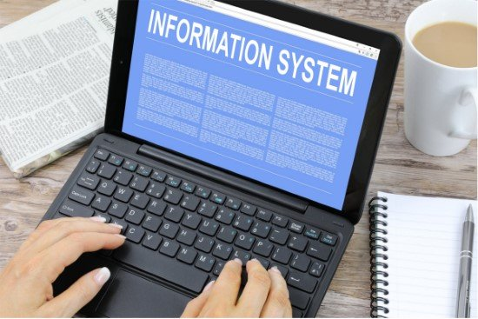

Imagen 1 https://www.tecnologia-informatica.com/wp-content/uploads/2021/11/word-image.jpeg

**EN QUE CONSISTE?**

Un Sistema de Información consiste en un conjunto de mecanismos o componentes que trabajan de la mano, es decir, estos siempre van a estar relacionados entre sí. De esta manera estos sistemas cumplen con la función de procesar, así como de recopilar y almacenar toda clase de información de las distintas áreas de una empresa en la cual aportan a una adecuada toma de decisiones en la que exista un buen control, manejo y coordinación en la que junto a un análisis preciso este conlleve a una visualización clara en una organización.

Es importante mencionar los diferentes elementos que componen un sistema de información como son el hardware o computador físico el cual es el elemento principal que almacena los datos, este viene de la mano del software que está compuesto de las aplicaciones con las que se procesa la información adquirida, la información de datos indispensables para una empresa, y los empleados que mantienen y desarrollan estos sistemas que utiliza una empresa.

## SU APLICACIÓN

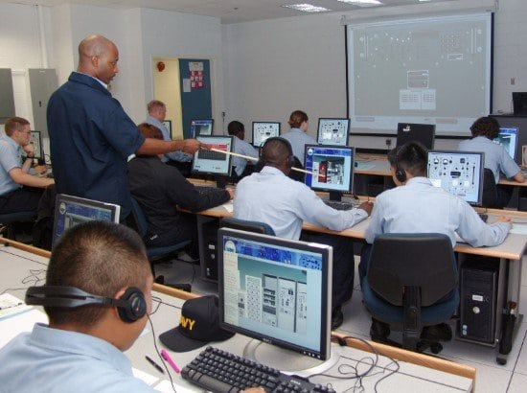

Imagen 2https://www.tecnologia-informatica.com/wp-content/uploads/2021/11/word-image-3.jpeg

La aplicación de un sistema de información dada la tarea en una empresa es una pieza fundamental, siempre contiene diversos componentes a cumplir se recopilan los datos y así se procesan de una manera eficaz para enviarlos para su almacenamiento. Son la clave para que las compañías realicen sus operaciones más rápidas, mediante sus diferentes fases como la Planificación del alcance del proyecto en donde se define como será desarrollado, el Análisis a base de la decisión tomada reuniendo todo lo necesario para que el sistema funcione. El Diseño es decir la manera de como el sistema se llevará a cabo, se analizan los posibles errores y se mejoran los procedimientos. El Desarrollo en el cual es el inicio de la producción y puede ser muy cambiante. La Integración y el periodo de pruebas es decir se comprueba que el diseño cumpla con lo establecido y funcione con éxito. La Implementación cuando empieza a trabajar el sistema y por último el Mantenimiento el cual debe de ser supervisado aquí es necesario realizar copias de seguridad puesto que en esta fase se resuelven los detalles y existen mejoras en la seguridad del sistema.

# BIBLIOGRAFIA

*Word-image-3.jpeg (550×410)*. (s. f.). Recuperado 2 de diciembre de 2022, de https://www.tecnologia-informatica.com/wp-content/uploads/2021/11/word-image-3.jpeg

*Word-image.jpeg (550×367)*. (s. f.). Recuperado 2 de diciembre de 2022, de https://www.tecnologia-informatica.com/wp-content/uploads/2021/11/word-image.jpeg